Univerzita Palackého v Olomouci
Pedagogická fakulta

Vyjmenovaná slova po M

Didaktika mateřského jazyka

Barbora Bublová

Učitelství pro 1. stupeň základní školy
2. ročník

25.2. 2016
1.
Chm_ří z odkvetlých bylin, m_ jsme nikoho nebili, byt v Litom_šli, dm_chat oheň v krbu, litom_šlské muzeum, nevykej m_, ochm_řené ptáče, nachom_tnout se u zbytečné nehody, zm_lená neplatí, sm_čka na laně, sbírat staré m_ince, projít horským průsm_kem.

2. Doplň neúplná slova a napiš do závorky příslušné vyjmenované slovo.
M_je se (mýt), co m_slíš (________), m_lil se (________), o hm_zu (________),
mnoho m_ší (_______), sledoval hlem_ždě (_________), m_tili les (_______), zam_kej (_______), sm_kl se (________), kovář dm_chá (_______), květy s chm_řím (_______), nachom_tli se (__________), v Litom_šli (__________).

3. Které slovo do věty doplníte?
Mýt – mít: Chtěli bychom ______nový počítač.
Nádobí budeme ______až po večeři.
Myjí – míjí: Děti si před jídlem _______ruce.
________nás jedno auto za druhým.
Myla – milá: Vaše návštěva byla velice ________.
Vlasy jsem si ________ včera.
My – mi: ______ se ničeho nebojíme.
Můžeš ______ poradit?

4.
m_ se nebojíme, sm_tko v oku, krm_l zvěř, um_j si ruce, m_t hlad, dej m_ tužku, m_slil na mam_nku, často se m_lil, m_nula hodina, kam_nek v botě, chytal hm_z, šedívá m_š, m_chat těsto, pomalý jako hlem_žď, první m_sto, m_luji tě, m_tit neboli kácet, zam_kej za sebou, m_lé vzpom_nky.

5. Tabulka se souřadnicemi
 | 1 | 2 | 3 | 4
A | m_slit | Kam_la | m_č | usm_řit
B | m_šlenka | m_t nádobí | Přem_sl | rozm_slet
C | Em_lka | nesm_sl | sm_kat | M_chal
D | hm_zožravec | m_ška | um_várna | průsm_k
E | m_t narozeniny | nesm_sl | m_str | m_tina
F | om_vatelná | usm_vat se | neom_lný | osm_čka
G | sm_čka | dm_chadlo | kom_ník | m_slivec
H | dobrom_sl | vzpom_nka | uzam_kat | prom_ň

6. Diktát
Strasti a slasti táboření
Když jsem se probudil, myslel jsem, že ležím doma v pohodlné posteli, ale to jsem se zmýlil! Ruce jsem měl pobodané od hmyzu a v noci se asi nějaká myš dostala do pytlíku s chlebem. Vzal jsem mýdlo a šel jsem se umýt k potoku.
Rozhlédl jsem se kolem. To byla krása! Špatná nálada zmizela. Slunce svítilo na nedalekou mýtinu, lehký vánek roznášel chmýří pampelišek a snad i hlemýžď a mravenci, kteří smýkali nějaký těžký náklad, měli radost z krásného rána. Rozdmýchal jsem doutnající uhlíky na ohništi a pomyslel si: ,,My skauti přece jen nejlépe víme, jak trávit prázdniny.“

7.
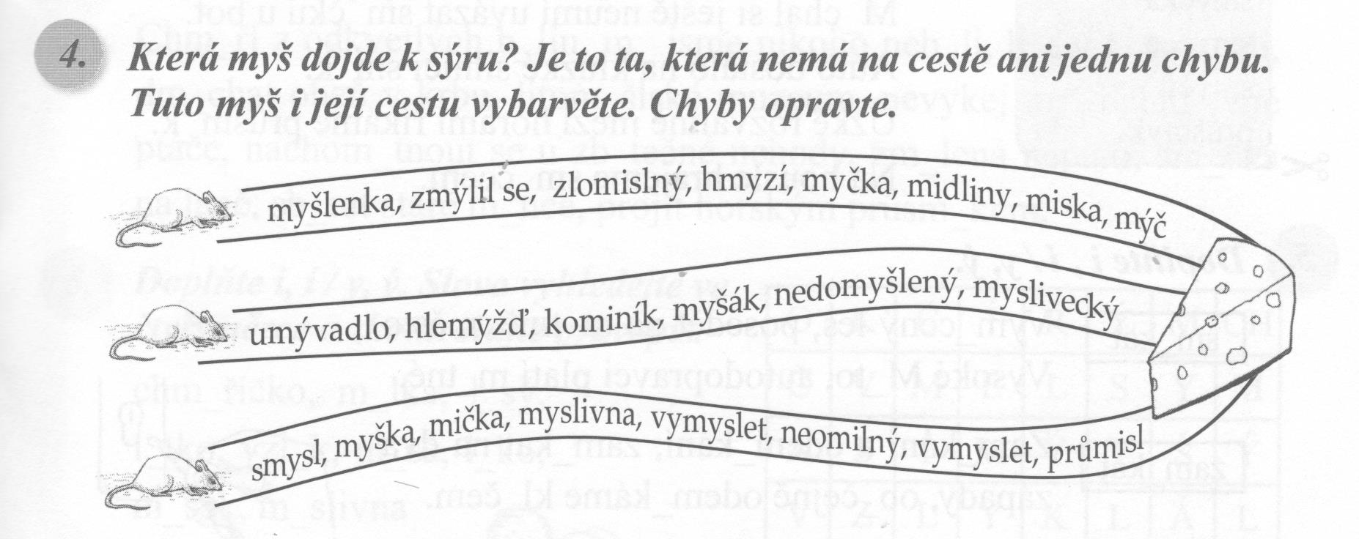
8.
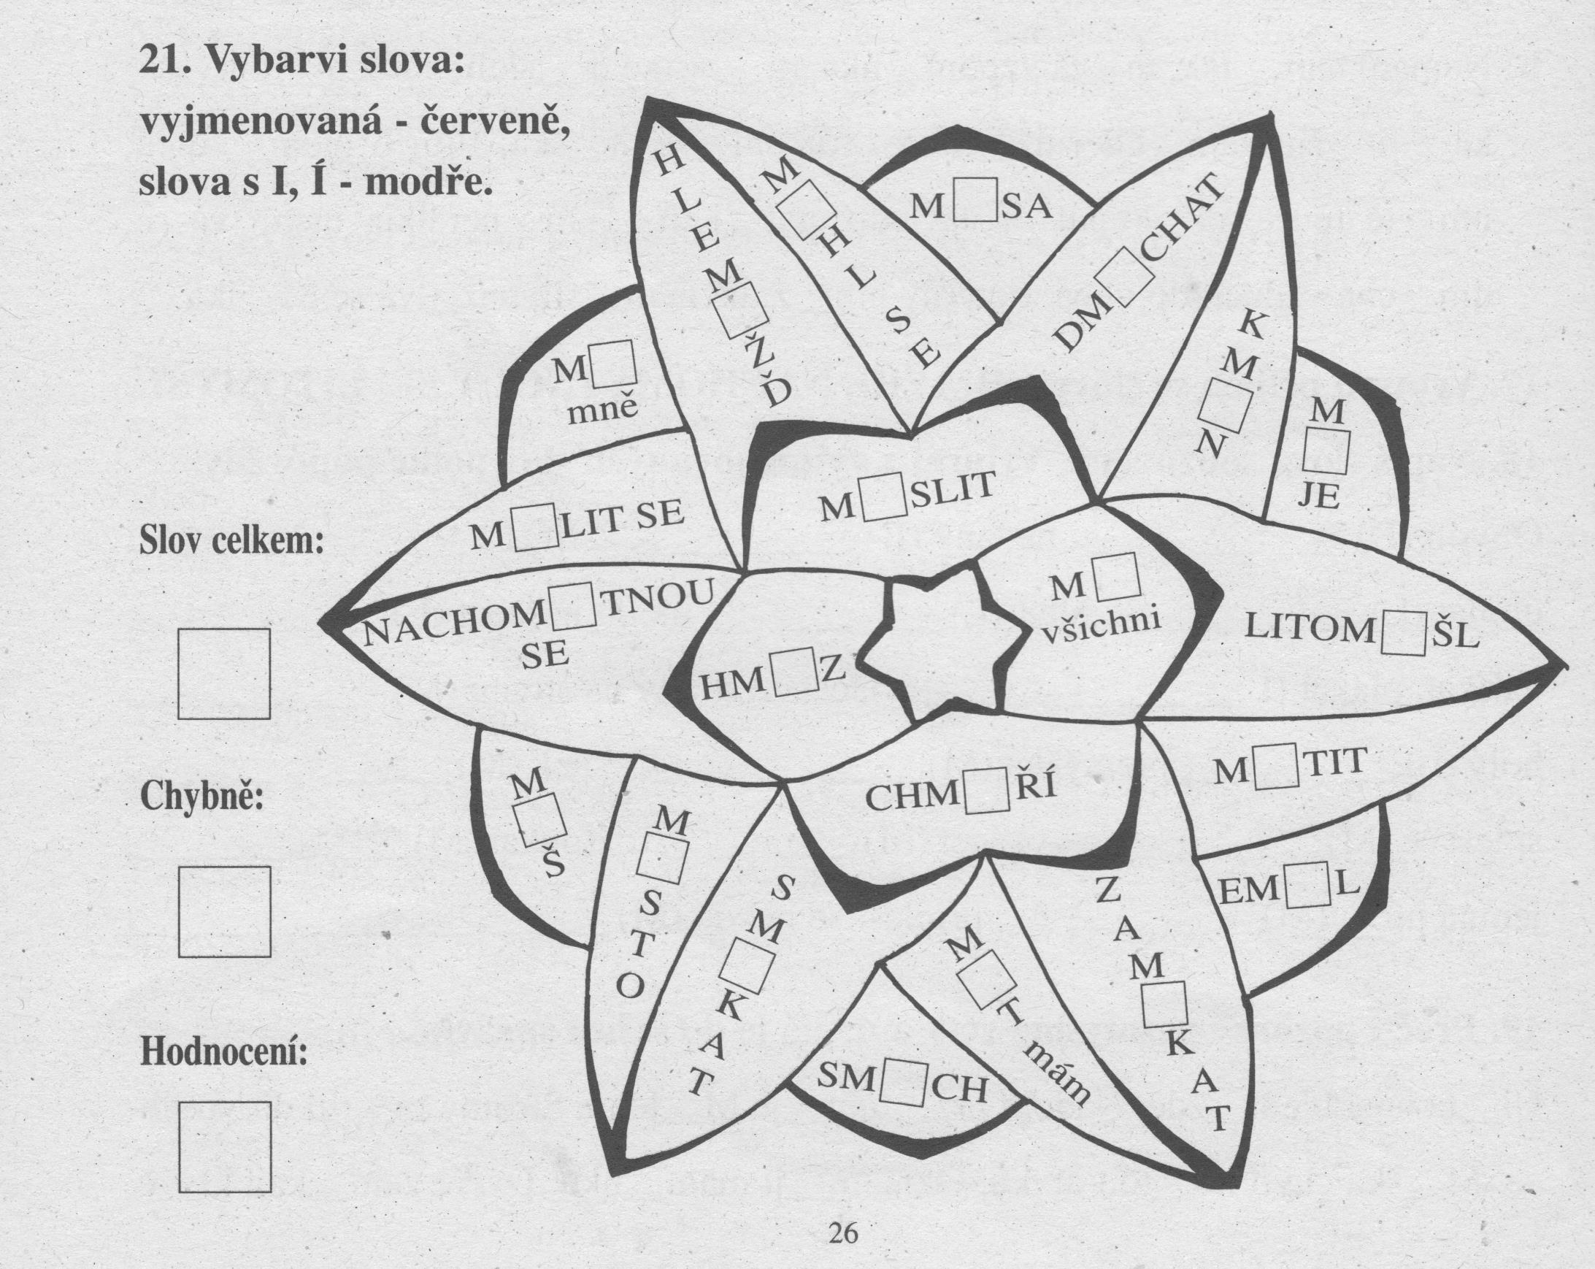

9. Vyznač chyby v dopise.
Mylá mamynko!
Přyjeť si pro mě. Vúbec se my tu nelíbí. Ráno nás nuťý cvičyt a hnet po snídaňy musíme ližovat. Liže kloužou. A oblouki smikem, to je přece nesmisl. To se nemůžu ňygdy naučyt. A klucy? Ti kolem mě vždycki profyčí a vúbec my nepomohou zvednout se. Mislím, že bys měla přyjet co nejdříf.
Lýbá tě tvúj
Emyl

10.
START | 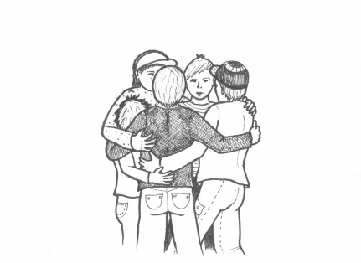 | MY | 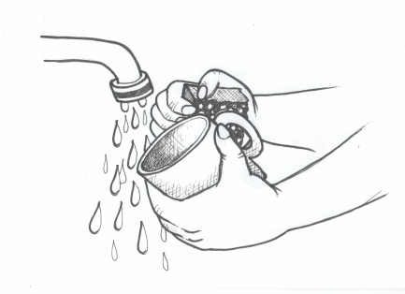 | MÝT | 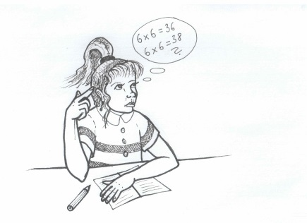
MYSLIT | 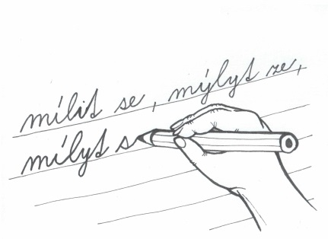 | MÝLIT SE | 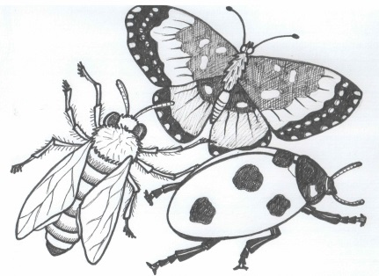 | HMYZ | 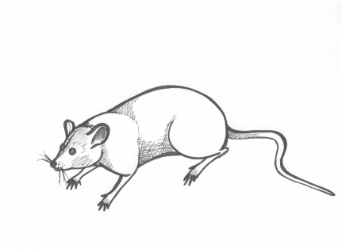
MYŠ | 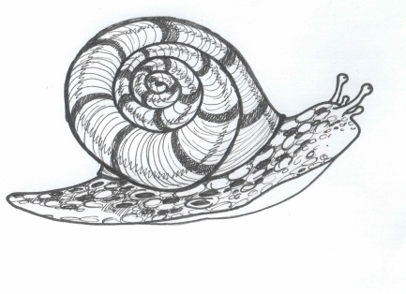 | HLEMÝŽĎ | 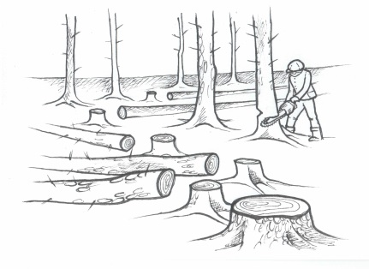 | MÝTIT | 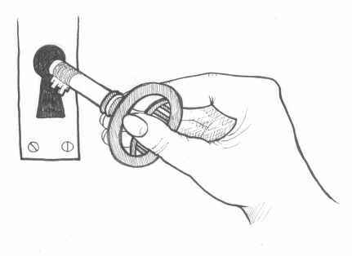
ZAMYKAT | 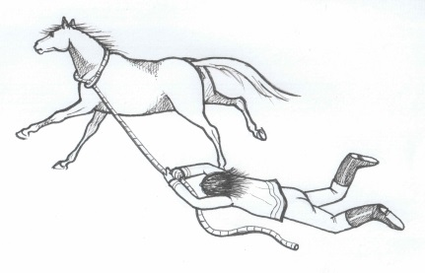 | SMÝKAT | 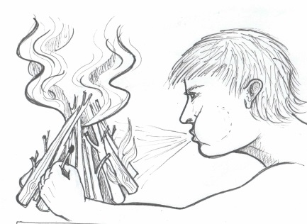 | DMÝCHAT | 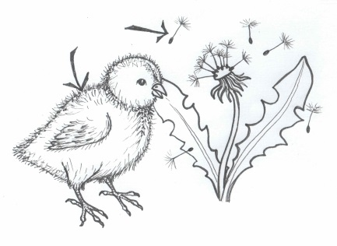
CHMÝŘÍ | 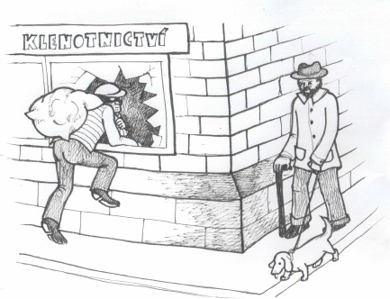 | NACHOMÝTNOUT SE | 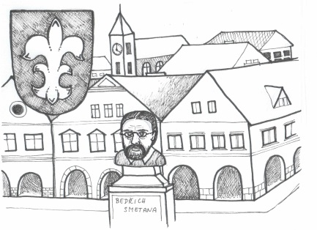. | LITOMYŠL | CÍL  UMÍŠ SEŘADIT ŘADU VYJMENOVANÝCH SLOV PO M
Pravidla hry: DOMINO, VYJMENOVANÁ SLOVA PO M

Hra je určena pro 1 až 4 hráče.

1. hra
Kartičky jsou rozloženy obrázky s názvy nahoru.
Hráči střídavě vybírají a za sebe přiřazují karty s vyjmenovanými slovy. Tvoří řadu vyjmenovaných slov.
2. hra
Kartičky jsou rozloženy nápisem VYJMENOVANÁ SLOVA PO M nahoru.
Hráči střídavě otáčejí kartičky a tvoří řadu. Pokud se otočená kartička do řady nehodí, žák si kartičku ponechá až do okamžiku, kdy je vhodné slovo přiřadit.
Kontrolou správného pořadí je vztah obrázek a vyjmenované slovo.
VYJMENOVANÁ SLOVA  M |  | VYJMENOVANÁ SLOVA  M |  | VYJMENOVANÁ SLOVA  M
VYJMENOVANÁ SLOVA  M |  | VYJMENOVANÁ SLOVA  M |  | VYJMENOVANÁ SLOVA  M
VYJMENOVANÁ SLOVA  M |  | VYJMENOVANÁ SLOVA  M |  | VYJMENOVANÁ SLOVA  M
VYJMENOVANÁ SLOVA  M |  | VYJMENOVANÁ SLOVA  M |  | VYJMENOVANÁ SLOVA  M
VYJMENOVANÁ SLOVA  M |  | VYJMENOVANÁ SLOVA  M |  | VYJMENOVANÁ SLOVA  M
Dostupné z Metodického portálu www.rvp.cz, ISSN: 1802–4785, financovaného z ESF a státního rozpočtu ČR. Provozováno Výzkumným ústavem pedagogickým v Praze.

JANÁČKOVÁ, Zita. Vyjmenovaná slova nově. Brno: Nová škola Brno, 2011. 64str. ISBN978-80-87591-00-0
MÜHLHAUSEROVÁ, Hana. Vyjmenovaná slova od Z. Znojmo: PaedDr. Hana Mühlhauserová. 60Str.
HOŠNOVÁ, Eva, BURIÁNKOVÁ, Milada, ŠMEJKALOVÁ, Martina, VAŇKOVÁ, Irena. ČESKÝ JAZYK 3pro základní školy. Praha: SPN, 2014. 216str. ISBN978-80-7235-538-9
MÜHLHAUSEROVÁ, Hana. Český jazyk a komunikace pro 3. ročník. Znojmo: PaedDr. Hana Mühlhauserová. 75Str.
HOŠNOVÁ, Eva, BURIÁNKOVÁ, Milada, ŠMEJKALOVÁ, Martina, VAŇKOVÁ, Irena. ČESKÝ JAZYK 3 pro základní školy. Praha: SPN, 2014. 216str. ISBN978-80-7235-538-9
JANÁČKOVÁ, Zita. Vyjmenovaná slova nově. Brno: NOVÁ ŠKOLA BRNO, 2011. 64str. ISBN978-80-87591-00-0
MÜHLHAUSEROVÁ, Hana. Vyjmenovaná slova od Z. Znojmo: Tiskárna Sládek Znojmo. 60Str.
MIKULENKOVÁ, Hana, a kol. Český jazyk pro 3. ročník základního školství 1.díl. Olomouc: PRODOS, 1997. 79str. ISBN 80-85806-83-5

